# CHẨN ĐOÁN VÀ ĐIỀU TRỊ LOÉT DẠ DÀY – LOÉT TÁ TRÀNG

## ĐẠI CƯƠNG

* Loét dạ dày hoặc/và loét tá tràng là những vết loét ở niêm mạc dạ dày hoặc tá tràng, sâu xuống **lớp cơ niêm** (khác với viêm chỉ ở lớp niêm mạc). Cả hai bệnh loét dạ dày và loét tá tràng đều có liên quan đến tác động phá hủy niêm mạc của pepsin và a-xít hydrochloric ở đường tiêu hóa trên.
* Trong trường hợp bệnh Loét dạ dày/Loét tá tràng không có biến chứng, có rất ít dấu hiệu lâm sàng và không đặc hiệu.
* Đau thượng vị là triệu chứng thường gặp nhất trong loét dạ dày và trong loét tá tràng.
* Nội soi đường tiêu hóa trên là thử nghiệm chẩn đoán được chọn.

## MÃ ICD:

* K25.9: Loét dạ dày
* K26.9: Loét tá tràng
* K27.9: Loét dạ dày-tá tràng
* K29.5: Viêm dạ dày
* K29.8: Viêm tá tràng
* K29.9: Viêm dạ dày-tá tràng

## DỊCH TỄ

### Loét dạ dày

* LDD: phần đứng, thành sau, tiền môn vị
* Tỉ lệ LDD không có biến chứng giảm.
* Tỉ lệ LDD có biến chứng không đổi
* Bắt buộc phải nội soi kiểm tra

### Loét tá tràng

* LTT: loét HTT # 90% LTT, sau môn vị 1-3 cm thành trước, thành sau
* Tỉ lệ tử vong do xuất huyết do LTT ~ 5%
* Tỉ lệ mới bị LTT giảm trong 3-4 thập niên qua.
* Không cần phải nội sôi kiểm tra sau điều trị

### Tỉ lệ chung

* ~ 4,5 triệu người Mỹ bị LDD/LTT mỗi năm
* 3-4 LTT / 1 LDD
* 4% LDD kèm LTT
* Tỉ lệ tử vong do LDD/LTT ~1/100000
* Tỉ lệ bệnh trước đây ♂ >> ♀, **hiện:** ♂ **=** ♀
* Tỉ lệ bệnh suốt đời ♂ 11-14%, ♀ 8-11%.
* Nhiễm H.pylori (+), tỉ lệ bệnh suốt đời 20%.
* Tỉ lệ nhiễm H.p ngày càng tăng theo tuổi < 80%
* Theo BXH VN nằm trong nhóm nhiễm cao : > 70%
* Khi CĐSB không được ghi là viêm loét dạ dày tá tràng, phải ghi rõ là loét dạ dày hay loét tá tràng.
* Trong loét dạ dày có biến chứng ung thư hóa là biến chứng khác so với loét tá tràng.
* Nếu dựa vào LS không phân biệt được loét dạ dày hay tá tràng thì dựa vào dịch tễ học. Nếu bệnh nhân đến khám với triệu chứng đau thượng vị không điển hình cho cả loét dạ dày và tá tràng thì dựa vào dịch tễ 🡪 CĐSB: Loét tá tràng. CĐPB: Loét dạ dày.
* Loét dạ dày: Đau thượng vị lệch trái, đau âm ỉ liên tục (những ổ loét lúc nào cũng hiện diện nên lúc nào cũng đau) và thỉnh thoảng có đau quặn khi dạ dày tăng co bóp hay tăng tiết acid lên ổ loét nên đau quặn. Thường xảy ra sau ăn no (do tăng áp suất).
* Loét tá tràng: Thường đau quặn lúc đói vì niêm mạc tá tràng niêm mạc tá tràng ko có lớp bảo vệ trước acid khi đói dạ dày tăng co bóp sẽ đẩy acid xuống 🡪 gây đau. Đau tá tràng thường lệch phải.
* Loét tá tràng tỷ lệ nhiễm HP sẽ cao hơn hẳn so với loét dạ dày.
* Tuy nhiên khi chẩn đoán nên chẩn đoán là viêm trước khi chẩn đoán loét. Vì tỷ lệ viêm gặp nhiều hơn loét rất nhiều.
* Viêm tá tràng thường không xảy ra đơn thuần mà thường xảy ra kèm với loét dạ dày hoặc loét tá tràng.
* CĐSB: Không được ghi là viêm dạ dày / loét dạ dày / loét tá tràng *do H.Pylori.* Vì không có triệu chứng gì gợi ý nhiễm HP trên LS (1). Vì nếu nói loét do HP thì chỉ cần điều trị kháng sinh nhưng điều trị loét dạ dày tá tràng không chỉ đơn thuần là kháng sinh (2).
* Chẩn đoán có tiệt trừ HP thì phải điều trị, tỷ lệ thành công là < 80% nên phải kiểm tra sau điều trị.
* Năm 1996-1997: 90% nhiễm HP qua khảo sát.

### Lịch sử

* 1910, Schwarz DK-No acid no ulcer. Tuy nhiên, tiết axít dạ dày quá nhiều chỉ là một yếu tố trong bệnh sinh của bệnh Loét dạ dày/Loét tá tràng.
* 1955, Davenport H, Code C, Scholer J: hàng rào niêm mạch dạ dày
* 1970s, Vane Jr, Robert A, Jacobson E: PGs (prostaglandins) và sự bảo vệ tế bào dạ dày (PGE làm tăng sản xuất bicarbonate và chất nhầy)
* **1983**,Warren R, Marshall B: phát hiện **H.pylori** trong niêm mạch dạ dày => ứng dụng điều trị bằng kháng sinh => tỷ lệ K dạ dày giảm rõ rệt.
* 2005, Warren R, Marshall B đạt giải Nobel Y học.
* Cơ chế đơn thuần là no acid no ulcer là không đúng mà là sự phối hợp của nhiều yếu tố.
* Lâm sàng không có bất kỳ triệu chứng nào gợi ý nhiễm Hp nên chẩn đoán sơ bộ không có nói tới Hp được, khi mà có cận lâm sàng rồi thì chỉ được nói LDD có nhiễm Hp chứ không được nói LDD do nhiễm Hp.

## BỆNH SINH

### Yếu tố bảo vệ - yếu tố phá hủy

* Khả năng bảo vệ niêm mạc chống lại tác động phá hủy của a-xít dạ dày bị giảm cũng là căn nguyên gây loét. Tính toàn vẹn của đường tiêu hóa trên phụ thuộc vào tình trạng cân bằng giữa:
* Yếu tố “phá hủy” như a-xít của dạ dày, H.pylori, NSAIDs và pepsin
* Yếu tố “bảo vệ” như prostaglandins, chất nhầy, bicarbonate và lưu lượng máu đến niêm mạc ảnh hưởng đến niêm mạc dạ dày ruột.

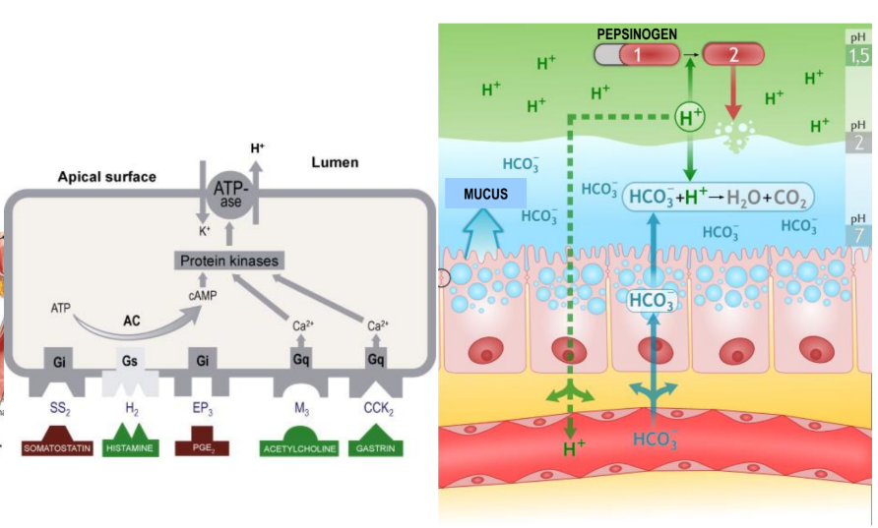

* Loét dạ dày khác với viêm dạ dày? Loét dạ dày ăn tới lớp cơ niêm, viêm không ăn đến lớp cơ niêm
* Thành dạ dày chắc hơn đại tràng vì có lớp cơ chéo để co bóp thức ăn => nội soi dạ dày khó thủng hơn nội soi đại tràng.
* Tiết ra H+ do tế bào thành (thuộc tế bào chính) tiết ra. Trên tế bào thành có các thụ thể. Trên tế bào thành có các loại thụ thể: Acetylcholine, Gastrine và Histamin 🡪 tác động kích thích lên kênh H+. Còn các thụ thể: Somastostatin và PGE2 🡪 tác động ức chế kênh H+. Thuốc ức chế kênh H+ 🡪 Thuốc ức chế thụ thể Acetylecholine – Gastrine – Histamine hoặc thuốc kích thích Somastostatin và PGE2.
* Thuốc kích thích Somastostatin: thường dùng điều trị viêm tụy cấp, vỡ dãn TM thực quản, vỡ dãn TM thượng vị. Dùng kéo dài có rất nhiều tác dụng phụ.
* Yếu tố kích thích tiết H+ = Yếu tố phá hủy niêm mạc dạ dày.
* Tế bào nhầy của dạ dày tiết HCO3 để trung hòa với H+, càng ở trong lòng dạ dày H+ càng cao pH càng thấp để tiêu hóa thức ăn, còn trên bề mặt niêm mạc dạ dày thì pH gần như trung tính.
* Để niêm mạc toàn vẹn quá trình phá hủy và bảo vệ phải cân bằng với nhau.

### Căn nguyên và bệnh đi kèm

* **Nhiễm trùng:** Helicobacter pylori, herpes simplex virus, cytomegalovirus, Helicobacter heilmannii, nhiễm trùng hiếm gặp (tuberculosis, syphilis, mucormycosis,...)
* **Thuốc:** NSAID và aspirin, kể cả aspirin liều thấp, bisphosphonate, clopidogrel, corticosteroid, sirolimus, KCl, spironolactone, mycophenolate mofetil, hóa trị
* **Tăng tiết a-xít do nội tiết hoặc chất trung gian**: bướu tiết gastrin (hội chứng Zollinger-Ellison): có thể ở bất cứ nơi nào trong cơ thể không chỉ dạ dày, bệnh mastocytosis, bệnh tăng sinh tủy tăng bạch cầu ái kiềm, cường năng tế bào G hang vị
* **Hậu phẫu**: cắt hang vị (làm trào ngược dịch phía dưới lên), post-gastric bypass
* **Suy mạch máu**, do sử dụng cocaine
* **Cơ học:** nghẽn tắc tá tràng (tuyến tụy hình khuyên)
* **Xạ trị**
* **LDD/TT vô căn**
* **Loét kèm bệnh mạn mất bù hoặc suy đa cơ quan cấp:** do stress (BN nằm ICU), xơ gan, ghép tạng, suy thận, COPD (do hút thuốc)
  + **BN xơ gan bị XHTH có 3 nguyên nhân thường gặp:** 
    - Vỡ TMTQ
    - Loét DD
    - Loét TT

## Phân loại

### Loét dạ dày/tá tràng vô căn

Loét dạ dày/tá tràng không nhiễm Helicobacter pylori, không sử dụng NSAID

### Loét kèm bệnh mạn mất bù hoặc suy đa cơ quan cấp

* Loét do stress (bệnh nhân nằm ICU)
* Xơ gan
* Ghép tạng
* Suy thận
* Bệnh phổi tắc nghẽn mạn (do hút thuốc)
* Xơ gan tăng nguy cơ loét dạ dày do tác động lên dòng máu nuôi niêm mạc.
* Xơ gan 🡪 TAC 🡪 tăng áp lực trên mạch máu tĩnh mạch 🡪 thủng dạ dày do TAC.
* Xơ gan 🡪 Thiếu máu 🡪 Giảm máu nuôi dưỡng niêm mạc dạ dày
* Xơ gan 🡪 Kiềm hóa 🡪 Sinh NH3 🡪 Dễ gây tổn thương niêm mạc dạ dày
* Xơ gan 🡪 Dễ bị nhiễm trùng 🡪 Dễ tổn thương niêm mạc.
* Xơ gan mà bị đau bụng có thể do xơ gan hoặc bệnh khác (loét dạ dày).

## NGUYÊN NHÂN

### Acid dạ dày

* 1/3 bệnh nhân loét tá tràng tăng BAO và MAO
* BAO tăng → tỉ số chênh 3,5
* MAO tăng → tỉ số chênh 7 đối với loét tá tràng
* BAO > 15 mEq/giờ: nguy cơ cao
* Tình trạng làm trống dạ dày nhanh → Loét hành tá tràng chiếm 95% loét tá tràng
* Toan hóa tá tràng → chuyển sản dạ dày→ tạo môi trường thích hợp H.pylori định cư

### H.pylori

#### Vi sinh-Dịch tễ học

* Xoắn trùng hình que gram âm, định cư ở niêm mạc dạ dày
* Khoảng một nửa số dân số thế giới mắc.
* 95% bệnh nhân loét tá tràng và 70% bệnh nhân loét dạ dày.
* Lây truyền qua đường miệng trong thời thơ ấu và tồn tại trong nhiều chục năm.
* Căn nguyên của loét dạ dày và loét tá tràng
* Yếu tố nguy cơ của lymphoma dạng MALT và ung thư biểu mô tuyến dạ dày.

#### Nhiễm H.pylori

* Gastrin và pepsinogen tăng
* Somatostain giảm.
* Tá tràng tăng tiếp xúc với acid, giảm tiết bicarbonate.
* Nhiễm trùng *H.pylori* ở dạ dày
* 85% người nhiễm không triệu chứng
* Viêm dạ dày hoạt động
* 10-20% loét dạ dày/ loét tá tràng
* 1-2% ung thư biểu mô tuyến dạ dày
* Lymphoma dạng MALT
* Viêm động mạch vành
* Thiếu máu thiếu sắt
* Bệnh da
* Những biểu hiện ở khớp

### NSAID

* Phá vỡ hàng rào thấm của niêm mạc
* Tổn thương tại chỗ do bản chất a-xít
* Gây loét dạ dày nhiều hơn tá tràng
* Cơ chế: Ức chế Protaglandin làm giảm tiết chất nhầy → lớp chất nhầy mỏng hơn →Acid+pepsin phá hủy TB niêm mạc.

#### Yếu tố đi kèm làm tăng nguy cơ

* Tuổi cao >60 tuổi
* Nữ
* Nhiễm H.pylori
* NSAID liều cao
* Phối hợp nhiều loại NSAID
* Sử dụng NSAID lâu dài
* NSAID phối hợp corticosteroid
* NSAID phối hợp thuốc kháng đông
* Tiền sử bị loét dạ dày/ loét tá tràng.
* Bệnh nặng xảy ra đồng thời tăng nguy cơ loét dạ dày/ loét tá tràng

### Bướu tiết Gatstrin

* Tiết acid dạ dày lượng lớn → Loét đa ổ
* Có thể ở tụy (50%), tá tràng (20%), gan, buồng trứng,…

### Gen

* Có vai trò quan trọng trong bệnh sinh LDD/LTT
* Tỉ lệ bệnh suốt đời LDD/LTT ở người thân hàng thứ nhất 3 lần nhiều hơn so với dân số chung.
* Hơn 20% LTT có tiền sử gia đình bị bệnh
* LDD: nhóm thành viên trong gia đình bị ảnh hưởng
* Có mối liên hệ giữa LTT – nhóm máu O.
* Không tiết kháng nguyên ABO/nước bọt và dịch vị có nguy cơ cao hơn
* Mối liên hệ về gen giữa tăng pepsinogen máu gia đình type I – loét tá tràng

### Hút thuốc

* Có mối tương quan hút thuốc – tỉ lệ mới bị loét, tử vong, biến chứng, tái phát, chậm lành bệnh

#### Hút thuốc

* Niêm mạc tăng nhạy cảm
* Những yếu tố bảo vệ niêm mạc dạ dày ↓
* Môi trường thuận lợi cho nhiễm H.p
* Sự xâm nhập của H.p dày đặc hơn
* Khả năng bị LDD/LTT > không hút 2 lần

#### Hút thuốc – H.p

* Đồng yếu tố hình thành LDD/LTT
* Nguy cơ tái phát LDD/LTT tăng

### Tâm lý

* Tâm lí – bệnh sinh, diễn tiến tự nhiên bệnh loét:
* Chấn động cấp→ tăng nhịp tim, huyết áp, lo lắng
* Chấn động cấp / LTT → tăng tiết a-xít cơ bản
* Không có bằng chứng về nhân cách ‘loét’. Loét cảm nhận mức độ chấn động nhiều hơn
* Không bằng chứng yếu tố nghề nghiệp - tỉ lệ bệnh
* Chấn động nặng có thể gây loét dạ dày/ loét tá tràng:
* Phỏng - Phẫu thuật - Bệnh nội khoa trầm trọng
* Chấn thương thần kinh trung ương
* Chấn thương hoặc bướu não → Loét Cushing
* Phỏng diện rộng → Loét Curling

### Rượu

* Ethenol tuyệt đối → tổn thương niêm mạc
* Rượu tinh khiết: lipid hòa tan, gây tổn thương niêm mạc cấp
* Nồng độ < 10%: không tổn thương niêm mạc
* Nồng độ thấp (5%) →kích thích tiết a-xít
* Nồng độ cao → giảm tiết a-xít

### Chế độ ăn: Thay đổi chế độ ăn không cần thiết

* Một số thức ăn-đồ uống gây chứng khó tiêu
* Chế độ ăn đặc biệt gây bệnh loét (–)
* Nghiên cứu dịch tễ không phát hiện mối liên quan giữa các thức uống có cà-phê, không có cà-phê hoặc cola, bia, sữa với nguy cơ bệnh loét tăng

### Yếu tố căn nguyên bổ sung

* Bệnh tự miễn
* Hóa trị
* Tia xạ
* Xơ gan
* Bệnh dạ dày do mật
* Bệnh Celiac
* Viêm dạ dày ↑ bạch cầu ái toan
* Nhiễm Cytomegalovirus
* Bệnh Crohn
* Bệnh dạ dày do tăng ure máu
* Viêm dạ dày Henoch-Schönlein
* Bệnh dạ dày do chất ăn mòn
* Bệnh phổi tắc nghẽn mạn dạ dày do mật
* Bệnh mảnh ghép tấn công ký chủ
* Các bệnh viêm dạ dày dạng hạt khác
* Sử dụng cocaine cứng

## BIỂU HIỆN LÂM SÀNG

### Tiền sử

* Loét dạ dày/Loét tá tràng
* Nhiễm H.pylori
* Uống NSAIDs
* Hút thuốc

### Bệnh sử

Loét dạ dày thường không thể phân biệt với loét tá tràng nếu chỉ đơn thuần dựa vào bệnh sử, mặc dù một số triệu chứng có thể gợi ý.

#### Đau thượng vị có chu kỳ, theo mùa (lạnh), bữa ăn

Do tác động của a-xít trên thụ thể hóa học trong tá tràng, tăng độ nhạy của tá tràng với a -xít mật và pepsin hoặc vận động dạ dày tá tràng bị thay đổi

* Vị trí: thượng vị (bên trái gợi ý do dạ dày, bên phải do tá tràng)
* Kiểu đau: liên tục, cơn (giảm liên quan đến bữa ăn, thuốc)
* Cường độ: âm ỉ, quặn
* Hướng lan
* Thời gian, tần suất
* Yếu tố tăng giảm đau: bữa ăn, thuốc antacide, nôn
* Hoàn cảnh khởi phát

|  |  |  |
| --- | --- | --- |
|  | **Loét dạ dày** | **Loét tá tràng** |
| Thời điểm | Xảy ra ngay sau khi ăn | 2-3 giờ sau bữa ăn, khiến thức giấc ban đêm  30-80% bệnh nhân đau ban đêm |
| Kiểu đau | Đau liên tục suốt ngày, | Đau liên tục suốt ngày, |
| Yếu tố tăng | Tăng sau khi ăn no | Tăng khi đói |
| Yếu tố giảm | Antacid chỉ làm giảm đau rất ít | Thức ăn/ antacide làm giảm đau |
| Hướng lan | Đau lan ra sau lưng gợi ý thủng vào tụy |  |

#### Ợ chua

Nóng rát sau xương ức, rối loạn trương lực thực quản-tâm vị

#### Buồn nôn, nôn: rối loạn thần kinh thực vật, sau nôn giảm đau

#### No hơi, nặng bụng: co bóp ruột

#### Thần kinh lo lắng

#### Không có triệu chứng: Loét câm

### Triệu chứng thực thể

* Đau thượng vị: thường gặp nhất
* Triệu chứng thực thể nghèo nàn
* Dấu hiệu của biến chứng (±)
* Nhịp nhanh; huyết áp kẹp, hạ
* Gõ vang; vùng đục trước gan (–), ⭣
* Bụng cứng gỗ, rất đau
* Bụng lõm lòng thuyền; dấu óc ách

## CẬN LÂM SÀNG

|  |  |
| --- | --- |
| **X quang dạ dày tá tràng cản quang** | **Nội soi thực quản dạ dày tá tràng** |
| Phương pháp phổ biến và được chấp nhận. | Phương pháp **trực tiếp và chính xác nhất** |
| Thử nghiệm ít xâm lấn so với nội soi | Ngoài việc nhận biết ổ loét, vị trí và kích thước ổ loét, chuyên gia nội soi còn có cơ hội **phát hiện những sang thương khó thấy ở niêm mạc** và **sinh thiết tổn thương** để khảo sát mô học. |
| Hạn chế vì **độ chính xác và độ nhạy kém** |  |

### Nội soi chẩn đoán H.pylori

* Thử nghiệm urease nhanh
* Khảo sát mô học
* Nuôi cấy
* PCR: Định týp H.pylori

### Xét nghiệm chẩn đoán H.p không xâm lấn

* Huyết thanh chẩn đoán H.pylori: không phân biệt đã nhiễm với đang nhiễm
* Tìm kháng nguyên trong phân
* Thở Urea

## BIẾN CHỨNG

### Ung thư dạ dày

* Bệnh nhân bị loét dạ dày có nguy cơ phát triển thành ung thư dạ dày.
* Nguy cơ này khoảng 2% trong 3 năm đầu.
* Một trong những yếu tố nguy cơ quan trọng là nhiễm H.pylori.
* H.pylori đi kèm với viêm teo dạ dày, viêm teo dạ dày tạo điều kiện thúc đẩy thành ung thư dạ dày.
* Nhiễm H.pylori khiến tiếp nhận thâm nhập tế bào dạng lympho và hình thành các đám hoặc nang dạng lympho từ đó bướu lymphoma dạng MALT phát triển.
* Tiệt trừ H.pylori rất quan trọng trong nhóm bệnh nhân này vì tiệt trừ H.pylori cho thấy giảm lymphoma dạng MALT.
* Cần nghi ngờ bệnh ác tính nếu loét dạ dày kéo dài không lành.

### Xuất huyết tiêu hóa

#### Xuất độ

Các nguyên nhân XHTH (TQ – góc Treitz**)** trên thường gặp

* Loét dạ dày, Loét tá tràng
* Vỡ tĩnh mạch thực quản giãn
* Hội chứng Mallory – Weiss
* Viêm chợt dạ dày xuất huyết
* Viêm dạ dày xuất huyết

#### Nguyên nhân do LDD/LTT

##### Dịch tễ học

* XHTH do LDD và LTT chiếm tỷ lệ 5-20%
* ♂ **>** ♀
* Loét tá tràng > Loét dạ dày
* 75-80% trường hợp tự ngừng

##### Biểu hiện lâm sàng

* Tiêu phân đen đơn thuần, sệt-dính-bóng (thường gặp trong Loét tá tràng)
* Tiêu phân đen kèm nôn ra máu
* Tiêu máu đỏ: lượng nhiều, ồ ạt

#### Phân độ XHTH

|  |  |  |  |
| --- | --- | --- | --- |
| **Mức độ** | **Nhẹ** | **Trung bình** | **Nặng** |
| Lượng máu mất | <20% V máu | 20-30% | >30% |
| Huyết áp tâm thu | Bình thường  >90 mmHg | 80-90 mmHg | hạ áp, kẹp  < 80 mmHg |
| Hạ áp tư thế | Không | Có thể | Chắc chắn |
| Mạch nhanh  (lần/phút) | Không  90-<100 | Vừa phải  100-<120 | Nhiều  ≥120 |
| Da | Ấm, tưới máu tốt | đổ mồ hôi | Mát-lạnh, ẩm ướt |
| Nhịp thở (lần/phút) | Bình thường (16-20) | Bình thường-giảm nhẹ | Bất thường |
| Nước tiểu | Bình thường | Giảm | Vô niệu |
| Tri giác | Tỉnh/lo âu | Lo âu, chóng mặt | Lẫn lộn/ngủ gà |

#### Tiên lượng-thang điểm Rockall

|  |  |  |  |  |  |
| --- | --- | --- | --- | --- | --- |
| **Yếu tố** | **Điểm 0** | **Điểm 1** | **Điểm 2** | **Điểm 3** | **Tối đa** |
| Tuổi | <60 | 60-79 | ≥80 |  | 2 |
| Choáng  (Mạch  và HATT) | Không  (<100 và ≥100) | Tim nhanh  (≥100 và ≥100) | Hạ HA  (HATT<100) |  | 2 |
| Bệnh kèm theo |  |  | Suy tim  Thiếu máu cơ tim  Bệnh nặng khác | Suy gan  Suy thận  Bệnh ác tính di căn | 3 |

### Thủng ổ loét

* Thủng thường gặp ở người lớn tuổi điều trị NSAID kinh niên và thường gặp trong loét dạ dày nhiều hơn so với loét tá tràng.
* Tỉ lệ thủng ở nam cao hơn nữ.
* Bệnh cảnh lâm sàng nặng và cấp. Bệnh sử và khám thực thể gợi ý chẩn đoán thủng. Dấu hiệu hơi tự do trong bụng chiếm tỉ lệ khoảng 70% trường hợp.
* Có thể không có triệu chứng ở bệnh nhân đang dùng glucocorticoid
* Thủng có thể xảy ra trong trường hợp tiền căn không có triệu chứng của loét
* Thủng tự do: thoát dịch vào xoang bụng, khám bụng:
* Gõ vang, mất/giảm vùng đục gan,
* Dấu hiệu viêm phúc mạc
* X quang bụng đứng: hơi tự do
* Thủng bít: ổ loét xói mòn thủng dính vào mạc nối, tụy, ống mật, gan, ruột non, ruột già

### Hẹp môn vị

* Ít hơn 5% bệnh nhân bị hẹp môn vị.
* Loét tá tràng thường gây hẹp môn vị nhiều hơn loét dạ dày.
* Do viêm sưng phồng ống môn vị hoặc do sẹo xơ hóa mạn tính.
* Bệnh sử buồn nôn, nôn và đau thượng vị hoặc đầy bụng
* Cận lâm sàng có thể thấy thiếu máu, albumin huyết thanh thấp và kiềm hóa tăng kali máu.
* X quang: bóng dạ dày to, mức nước hơi
* Nội soi: sau khi giải áp dạ dày 12-24 giờ→ đánh giá hẹp môn vị

### Viêm tụy cấp

* Viêm tụy do thủng ở loét ở thành sau dạ dày hoặc hành tá tràng vào tụy
* Những cơn đau trở nên liên tục, trầm trọng, lói ra sau lưng và không thuyên giảm với điều trị kháng tiết
* Amylase có thể tăng. CT scan giúp xác định chẩn đoán.
* Thường được điều trị bằng phẫu thuật

## ĐIỀU TRỊ

### Nguyên tắc điều trị

* Điều trị lành loét
* Điều trị tiệt trừ H.pylori
* Thay đổi lối sống
* Phòng ngừa

### Thay đổi lối sống

* Thức ăn trung hòa dịch vị 30-60 phút
* Ăn nhiều bữa ăn nhỏ trong ngày
* Bữa ăn tối không muộn và no quá
* Ngưng rượu
* Ngưng hút thuốc: Hút thuốc làm loét khó lành và dễ tái phát
* Thuốc: NSAID, corticoid, reserpine...
* Nhập viện? → Loại bỏ stress

### Các nhóm thuốc

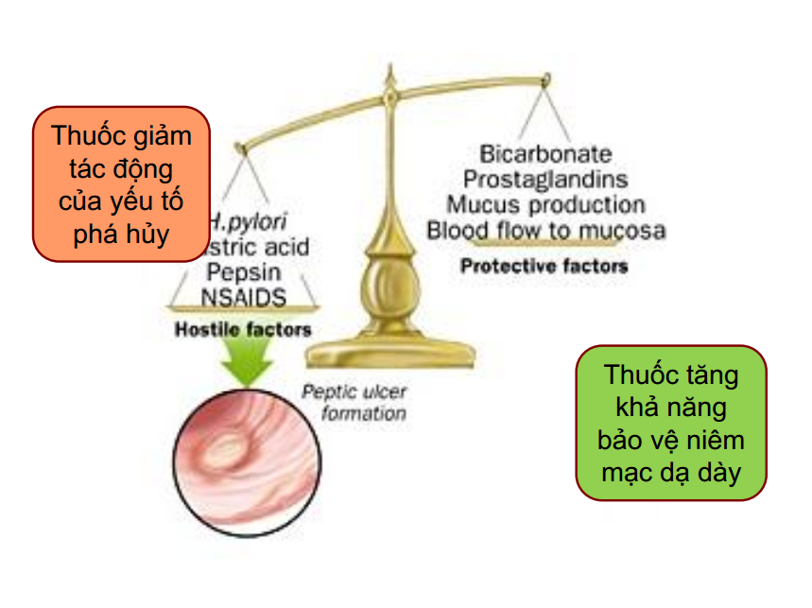

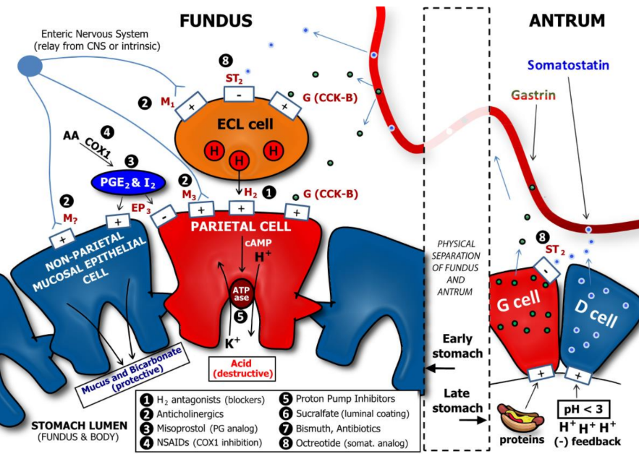

* Dạ dày là tuyến nội tiết lẫn ngoại tiết.
* Kích thích tiết Histamin: Tế bào G ở hang vị sẽ tiết gastrin 🡪 đi vào trong dòng máu 🡪 tế bào thành 🡪 tác động thụ thể gastrin 🡪 tiết H+ 🡪 tế bào ECL 🡪 phóng thích tiết Histamin
* Nếu tiết ra H+ quá nhiều 🡪 pH giảm 🡪 pH < 3 🡪 Tế bào D 🡪 tiết Somastostatin 🡪 Ức chế không tiết gastrin nữa.

#### Thuốc giảm tác động của acid

* Antacid không hòa tan trung hòa acid: Acid đã tiết ra rồi.
  + Trick: cô hỏi antacid có mấy nhóm thì là 2, còn antacid để điều trị LDD/TT thì có 1 nhóm thôi tại chỉ nó antacid không hào tan mới điều trị được LDD/TT =)))))
* Anti H2 ức chế thụ thể Histamin H2 : Acid chưa tiết
* Thuốc ức chế bơm Proton: Giảm tác động H+ lên dạ dày
* Thuốc ức chế thụ thể choline

#### Thuốc tăng bảo vệ niêm mạc

#### Điều trị phối hợp

* Không phối hợp những thuốc trong cùng 1 cơ chế, điều trị phối hợp là phối hợp nhóm 1 + 2, hoặc với 1 số nhóm thuốc làm giảm triệu chứng.
* Một mình nhóm 2 khó có thể điều trị lành loét nên không dùng thuốc nhóm 2 đơn độc
* Một mình nhóm 1 có thể điều trị lành loét nhưng cần nhiều ngày mới có hiệu quả nên trong thời gian đó cần dùng nhóm 1 để giảm triệu chứng
* Không phối hợp nhóm AntiH2 và PPI vì nó cùng cơ chế, nếu cùng phối hợp nó sẽ gây giảm toan mạnh luôn => tăng nguy cơ K dạ dày

#### Điều trị tiệt trừ H.pylori

1. BN nam, 45 tuổi, bệnh thận mạn (creatinine máu 4 mg/dl), bệnh tim thiếu máu cục bộ, đang điều trị amlodipin, aspirin, clopidogrel. Dung tích hồng cầu 30%. Nội soi: viêm hang môn vị, 2 ổ loét hang vị. Thuốc nào sau đây sử dụng mà không có chống chỉ định hoặc không cần điều chỉnh liều?
   1. Hydroxide Mg
   2. Anti histamine 2
   3. Pantoprazole
   4. Sucralfate
   5. Bismuth

### Thuốc giảm tác động của a-xít

* Antacid không hòa tan
* Kháng thụ thể histamine 2
* Ức chế bơm proton
* Ức chế thụ thể cholin

#### Antacid không hòa tan: 4 nhóm

* **Aluminum hydroxide** – Al(OH)3 Alternagel, Amphojel, Alu-tab
* **Aluminum phosphate** Gasterin gel, Phosphalugel, Stafos
* **Magnesium hydroxide:** Mag-Ox 400
* **Phối hợp** Al(OH)3 và Mg(OH)2: Maalox Gamaxcin, Varogel, Gelusil, Mylanta: Nhóm này ít tác dụng phụ vì có nhôm thì gây táo bón còn có Mg thì gây tiêu chảy
* Lựa chọn: tùy theo triệu chứng của BN, BN bị tiêu chảy thì dùng nhóm có Al còn BN bị táo bón thì dùng nhóm có Mg (nhớ hỏi trong phần lược qua các cơ quan coi BN đi tiêu bao nhiêu lần/ngày)

##### Tác động dược học

* Trung hòa a-xít dạ dày : => giảm đau
* Tăng pH dạ dày, hành tá tràng
* ức chế phân giải protein của pepsin
* không tráng niêm mạc
* Tăng trương lực cơ vòng thực quản dưới (LES) => benefit in case BN bị GERD. Với các BN có nền tăng trương lực LES nếu dùng nhóm này BN sẽ khó chịu hơn, làm sao biết?, lâm sàng nếu dùng BN than khó chịu hơn thì bỏ.
* Ion Al ức chế sự co cơ trơn → ức chế làm trống dạ dày

##### Tác dụng phụ

* Antacid Mg
* Tiêu chảy
* ↑ Mg máu/suy thận
* Antacid Al
* Bón
* Tích tụ Al máu, xương, TKTƯ
* Loãng xương, ↓ phosphate máu
* ↑a-xit phản ứng ngược phụ thuộc liều
* Hội chứng sữa – kiềm
* **Antacid điều trị loét dạ dày tá tràng chỉ có 1 nhóm là nhóm không hòa tan. Mặc dù antacid có 2 nhóm**
* Nhóm có tác dụng trung hòa Acid 🡪 bệnh nhân giảm đau ngay lập tức.
* Có hiệu quả lành loét: Dùng 3-7 lần / ngày
* Tỷ lệ lành: 60-80%
* Uống khi đói, trước ăn 1 giờ (lúc tiết ra nhiều acid)
* Uống sau ăn 2 giờ (lúc này dạ dày bắt đầu trống đi)
* Một ngày có ba bữa ăn 🡪 6 lần + Tối trước khi đi ngủ: 1 lần 🡪 7 lần 🡪 Bất tiện 🡪 Phối hợp thuốc.
* Thường dùng giai đoạn tấn công
* Nhóm Antacid làm tăng trương lực cơ vòng thực quản dưới. Ứng dụng điều trị trào ngược. Nguyên nhân trào ngược có thể do giảm hoặc tăng trương lực cơ vòng thực quản dưới. Nếu uống nhóm thuốc này bệnh nhân giảm trào ngược 🡪 bệnh nhân bị trào ngược do giảm trương lực cơ vòng.
* Antacid Al: Ức chế co cơ trơn, bệnh nhân trướng hơi đầy bụng 🡪 dùng thuốc làm tăng trướng hơi 🡪 không nên dùng.
* Antacid Mg: Làm tăng Mg máu / suy thận.
* ↑ a-xit phản ứng ngược phụ thuộc liều: Dùng quá nhiều liều 🡪 ức chế chuyển hóa 🡪 tăng tiết tế bào.
* Hội chứng sữa – kiềm: Hỏi bệnh nhân có bị sỏi thận hay không + bệnh nhân uống sữa hay không? 🡪 Nếu có + bệnh nhân uống thuốc này 🡪 Tăng nồng độ Ca máu, tăng nguy cơ sỏi thận hoặc làm sỏi thận lớn hơn.

#### ANTI H2 ức chế thụ thể Histamin H2: 4 nhóm

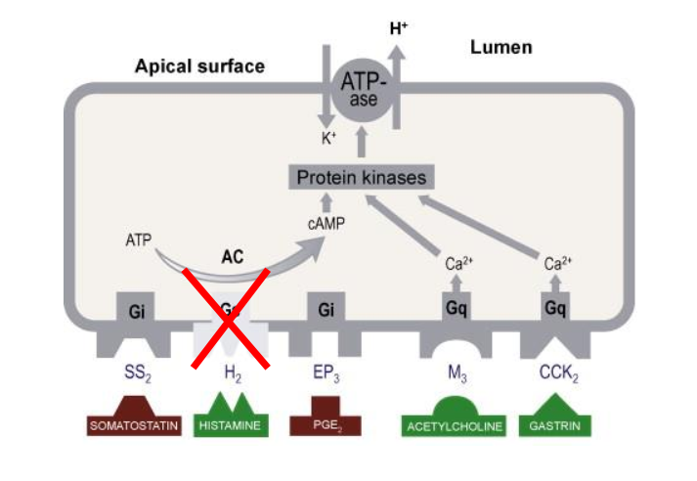

* 1960: Cimetidine 800-1200 mg/ ngày
* 1981: Ranitidine 150-300 mg/ ngày
* 1981: Famotidine 20-40 mg/ ngày
* 1987: Nizatidine 150-300 mg/ ngày
* **Liều lượng phụ thuộc vào bệnh nhân có bị bệnh tim thận hay không.**
* Các thuốc ức chế H2 cạnh tranh với histamine ở các thụ thể H2 trên các tế bào thành dạ dày, do đó làm giảm sản xuất axit hydrochloric. Thuốc được hấp thu nhanh, đạt đến mức cao nhất trong máu từ 1 - 3 giờ, ức chế axit kéo dài vài giờ

##### Tác động dược học

* Ức chế histamine tại thụ thể H2 cạnh tranh thuận nghịch: thay đổi lẫn nhau
* Ức chế tiết dịch lúc đói và ban đêm (nghiên cứu chứng minh dùng 1 lần buổi tối hiệu quả hơn nhiều lần trong ngày)
* Ức chế tiết dịch do thức ăn, insulin, cà phê, pentagastrine, betazole

##### Chống chỉ định

* Tăng nhạy cảm
* Nồng độ đạt tối đa trong máu sau uống 1-3 giờ
* Cimetidine ức chế các enzyme P450 CYP1A2, CYP2C9, CYP2C19, CYP2D6, CYP2E1, CYP3A4
* Ranitidine ức chế CYP ít hơn cimetidine
* Famotidine tác động không đáng kể trên CYP
* Nizatidine >90% được bài tiết qua nước tiểu trong vòng 12 giờ; # 60% ở dạng không đổi
* **Chức năng thận giảm: Điều chỉnh liều anti histamin H2**

##### Tác dụng phụ

* Nhức đầu, chóng mặt, lẫn lộn
* Buồn ngủ, mất ngủ, ảo giác
* Buồn nôn, nôn, tiêu chảy, bón
* ↓ tiểu cầu, rụng tóc, ban, đau khớp
* Nữ hóa vú, bất lực, giảm khoái cảm
* Tỷ lệ lành: 70-80% khi dùng đơn thuần
* Hiệu quả tốt nhất cao nhất sau uống 3 giờ.
* Ngày xưa dùng chia nhiều lần trong ngày, có nghiên cứu cho thấy nhóm thuốc này dùng 1 lần vào buổi tối hiệu quả hơn khi dùng nhiều lần trong ngày. Nhưng thực tế hiện đang chia nhiều lần trong ngày.
* Ức chế rất nhiều enzim, nếu bệnh nhân dùng 1 số loại thuốc chuyển hóa nhờ enzim này 🡪 nồng độ thuốc này tăng cao trong máu. Ví dụ: digoxin tồn tại lâu hơn trong máu. Gây các tác dụng ngoại ý 🡪 Phải biết những thuốc kèm theo có phụ thuộc vào enzim này hay không.
* Tác dụng phụ rất nhiều 🡪 Do đó người ta phải tìm kiếm thuốc khác thay thế.
* Tháng 9/2019, FDA cảnh báo về các đợt thu hồi ranitidine. 18/12/2019 FDA cảnh báo về việc thu hồi tự nguyên thuốc ranitidine (150 và 300 mg) của công ty Dược Glenmark, do có thể chứa nồng độ N-nitrosodimethylamine (NDMA) không được chấp nhận

#### Thuốc ức chế bơm proton

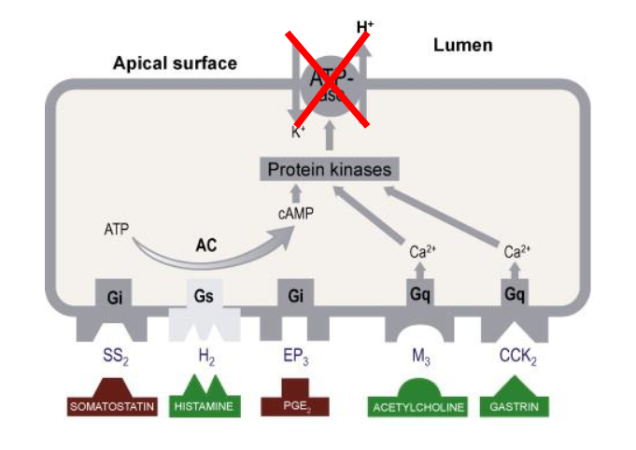

##### Men H+/ K+ ATPase – 1970s

* Bơm proton trong tế bào thành
* Cấu trúc bơm proton gồm
* Chuỗi alpha: 1034 amino acid là các cysteine đóng vai trò chính trong hoạt động men
* Chuỗi beta: 291 amino acid
* **PPI tác động lên cysteine 813 (thuộc chuỗi alpha): Tất cả thuốc đều gắn vào 813 hết.**

##### Các nhóm thuốc

###### Benzimidazoles

* 1989: Omeprazole 20-40 mg/ ngày (Ngoài gắn vào 813 còn gắn vào 892)
* 1991: Lansoprazole 15-30 mg/ ngày ( + 321)
* 1994: Pantoprazole 20-40 mg/ ngày (+822)
* 1999: Rabeprazole 10-20 mg/ ngày
* 2001: Esomeprazole 20-40 mg/ ngày
* 2009: Dexlansoprazole

###### Imidazopyridines

* Tenatoprazole

Trick: Hỏi thuốc PPI để điều trị LDD/TT có mấy nhóm thì mới là 2 còn hỏi PPI có mấy nhó thì 19:00 (part 2)

##### Độ ổn định a-xít từ cao đến thấp nhất, từ trái sang phải:

* Tenatoprazole
* Pantoprazole
* Omeprazole
* Lansoprazole
* Rabeprazole
* Có 2 nhóm thuốc ức chế bơm proton: Benzimidazoles và Imidazopyridine
* Tenatoprazole chưa có trên thị trường

##### Dược động học của PPI ở người lớn

|  |  |  |  |  |  |  |
| --- | --- | --- | --- | --- | --- | --- |
| **Thuốc** | **Liều thử nghiệm**  **(1lần/ngày)** | **Thời gian đạt đỉnh (giờ)** | **Cmax (µg/mL)** | **AUC0-24 (mg.h/L)** | **T½ (giờ)** | **pKa** |
| **Omeprazole** (viên nang phóng thích chậm) | 20 mg | 0.5 – 3.5 | 0.7 | 3.3 | 0.5 – 3 | 4.0 |
| **Lansoprazole** | 30 mg | 1.5 – 3 | 0.5 – 1.0 | 3.2 | 0.9 – 1.5 | 4.0 |
| **Pantoprazole** | 40 mg | 2 – 2.5 | 2.5 | 5.0 | 1 (3.5 – 10 giờ ở người CYP2C19 chuyển hóa kém) | 3.9 |
| **Raberprazole** | 20 mg | 2 – 5 | 0.4 – 0.48 | 0.9 | 1 – 2 | 5.0 |
| **Esomeprazole** | 20 mg | 1 – 1.6 | 2.1 (µmol/) | 4.2 (µmol.h/) | 1.2 – 2.5 | 4.0 |
| **Dexlansoprazole** | 30 mg | 1 – 2  (đỉnh 1)  4 – 5  (đỉnh 2) | 0.7 | 3.3 | 1 – 2 | Chưa có |

* Pka càng cao khả năng ức chế tiết acid càng mạnh

##### Độ khả dụng sinh học của PPI

* Omeprazole: 45% (liều đầu), hấp thu tăng sau nhiều liểu; sinh khả dụng khác nhau tùy dạng thuốc
* Lansoprazole: 85% (khi uống lúc bụng đói), hấp thu bị giảm ~50% khi uống kèm với thức ăn
* Pantoprazole: 77%
* Raberprazole: 52%
* Esomeprazole: 64% (liều đầu), 90% (sau nhiều liều khi uống lúc bụng đói); độ sinh khả dụng↓~50% khi uống kèm thức ăn
* Dexlansoprazole: hấp thu mức độ tương tự khi bụng đói và ăn
* Chú ý thời điểm uống thuốc để đạt độ sinh khả dụng cao nhất.

##### Chuyển hóa và thải trừ PPI

Omeprazole, Lansoprazole, Pantoprazole Raberprazole, Esomeprazole, Dexlansopra-zole: CYP2C19* và 3A4; những sản phẩm chuyển hóa (không hoạt động) được thải trừ trong phân qua mật và trong nước tiểu

* Ít ảnh hưởng đến bệnh nhân suy thận

###### Chuyển hoá thuốc qua enzym CYP2C19 gan đa hình

Nồng độ PPI tuần hoàn (AUC0-24) có thể tăng 2-12 lần ở bệnh nhân chuyển hóa kém hoặc trung gian (hầu hết bệnh nhân). 15-20% người gốc châu Á kiểu hình CYP2C19 chuyển hóa kém

##### Tác dụng dược học

* Ức chế giai đoạn cuối sản xuất a-xít
* Ức chế không hồi phục bơm proton
* Hấp thu nhanh
* Đạt nồng độ cao nhất /máu sau uống 1-3 giờ
* Chuyển hóa chủ yếu ở gan thời gian bán hủy 60-90 phút
* Tác động ức chế a-xít kéo dài >24 giờ
* Tác động tăng khi dùng liều lặp lại
* Hoạt tính huyết thanh trở lại sau ngừng thuốc 1-5 ngày

##### Tác dụng phụ do sử dụng PPI dài hạn: tần suất thấp hoặc rất thấp, nhưng nhìn chung thường gặp nhất là tiêu chảy và đau bụng

###### Nhiễm trùng do giảm toan

* Viêm đại tràng Clostridium difficile
* Nhiễm trùng đường ruột
* Viêm phúc mạc nhiễm khuẩn nguyên phát

###### Giảm hấp thu do giảm toan

* Gãy xương
* Thiếu vitamin B12
* Hạ magne máu
* Thiếu sắt

###### Tăng gastrin máu do PPI

* Tăng sản/chuyển sản dạ dày
* Tăng tiết acid rebound

###### Tác dụng phụ khác

* Bệnh thận và tổn thương thận cấp
* Chứng mất trí
* Tác dụng phụ rất nhiều nhưng tỷ lệ xảy ra rất thấp
* VPMNKNP/ bệnh nhân xơ gan. Dùng thuốc ức chế bơm proton lâu dài 🡪 tăng nguy cơ stress ở bệnh nhân.

#### Thuốc ức chế thụ thể choline

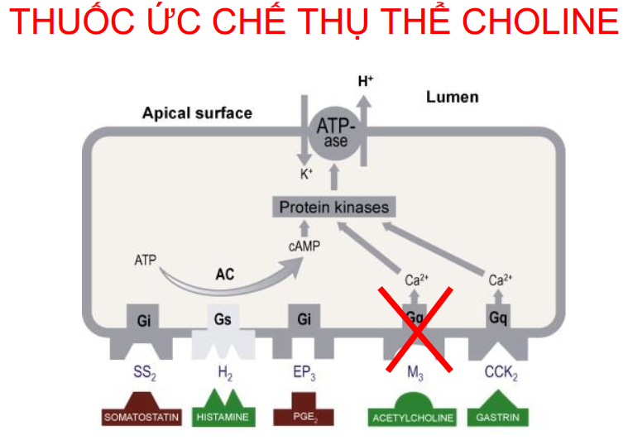

* Ức chế các thụ thể acetylcholine có tác dụng muscarine ở tế bào thành
* Không có tác dụng liền sẹo nhanh
* Tác động kháng muscarinic M1 và M3
* Banthine: 20-30mg x 3 lần/ngày
* Probanthine: 20-30mg x 3 lần/ngày
* Tác động ức chế M (chủ yếu M1 )
* Pirenzepine: 20-30mg x 3 lần/ngày

##### Chống chỉ định

* Tăng nhãn áp
* Bướu lành tiền liệt tuyến
* Hẹp môn vị
* Thuốc này hiếm thấy trên thị trường Việt Nam do tác dụng không bao nhiêu hết nên hiếm khi được chỉ định nên các nhà thuốc không nhập luôn.
* Chú ý CCĐ của thuốc. Thuốc có thể làm triệu chứng của những bệnh trên nặng hơn.

### Thuốc tăng bảo vệ niêm mạc:

* Sucralfate
* Misoprostol
* Bismuth
* Rebamipide

#### Thuốc này của Nhật đưa lên FDA 10 năm rồi mà FDA chưa có approve =)))))

#### Sucralfate

* Phức hợp của sucrose sulfat nhôm
* Không ảnh hưởng cung lượng dạ dày
* Không ảnh hưởng nồng độ a-xít dạ dày
* Được hoạt hóa trong môi trường a-xít
* Không dùng trong suy thận, do một lượng nhỏ nhôm được hấp thu vào máu
* Không phối hợp với antacid nhôm

##### Cơ chế tác động

Nhanh chóng tác động với HCl → chất giống như hồ dính, nhầy, đặc → đệm a-xít, gắn kết bề mặt ổ loét → bảo vệ ổ loét không bị tác động của pepsin, a-xít, mật - kích thích sản xuất prostaglandin E2

##### Thời gian – liều – tác dụng phụ - hấp thu

* Rất ít qua đường tiêu hóa
* Thời gian tác động tùy thuộc thời gian thuốc tiếp xúc với nơi tổn thương
* Thời gian thuốc gắn kết ổ loét 6 giờ
* Liều cấp: 1g x 4 lần/ngày lúc bụng đói
* Liều duy trì: 1g x 2 lần/ngày
* Tác dụng phụ: táo bón (có nhôm)
* Như một lớp tráng lên bề mặt của ổ loét, làm acid H+ không gây tổn thương.
* Kích thích tăng tiết prostaglandin và tăng tiết HCO3

#### Misoprostol

* **Chỉ định** khi dùng NSAID cho những BN
* Nguy cơ cao bị biến chứng của loét dạ dày
* Nguy cơ cao loét dạ dày
* Tiền căn loét dạ dày
* **Mục đích sử dụng misoprostol**

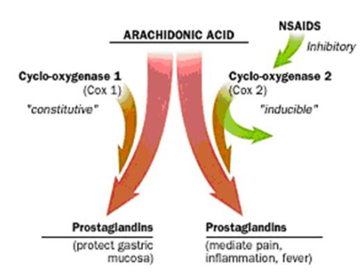

* ↓ nguy cơ LDD do thuốc NSAID: người ta bị đau khớp dùng NSAIDs lâu ngày, giờ ngta hay dùng ức chế chọn lọn COX2 nhưng lâu ngày bị lờn thuốc không còn giảm đau được nữa nên người ta sẽ chuyển sang dùng loại có ức chế COX1 luôn làm dễ gây loét dạ dày.
* NSAID ức chế tổng hợp prostaglandin ↓ tiết nhầy và bicarbonate → tổn thương niêm mạc
* Misoprostol: prostaglandin E1 tổng hợp
* Ức chế tiết acid của tế bào thành do ức chế thụ thể G-protein của adenylate cyclase → ↓ nồng độ AMPc nội bào và ↓ hoạt động của bơm proton tế bào thành
* Bảo vệ niêm mạc dạ dày: liều thấp kích thích ↑ tiết chất nhầy và ↑ lưu lượng máu niêm mạc → ↑ tính toàn vẹn niêm mạc
* **Chống chỉ định :** dị ứng prostaglandin, có thai
* **Tác dụng phụ :**
* Đau bụng 7 – 20%
* Tiêu chảy 13 – 40%
* Buồn nôn 3%
* Gây quái thai trong 3 tháng đầu thai kì − tăng co thắt cơ tử cung

#### Bismuth

##### Cơ chế tác động

* pH dạ dày <5 thuốc kết tủa thành vi tinh thể bismuth oxychloride và bismuth citrate tạo nối chelate bền vững, hình thành màng bảo vệ che phủ vết loét, ngăn cản tác động của H+ và pepsine
* Gắn với glycoprotein của màng nhầy tạo phức hợp ngăn cản sự trào ngược của H+ , khô0ng ảnh hưởng đến sự trao đổi ion H+
* ↑ bicarbonate tá tràng, ↑ tiết nhầy, ↑ tiết PGE2 và ↑ hoạt động của prostaglandin
* Có tác dụng diệt khuẩn trực tiếp
* Gắn vào màng của vi khuẩn
* Ức chế enzyme của vi khuẩn: urease, catalase, lipase, phospholi-pase
* Ức chế tổng hợp ATP của vi khuẩn
* Hóa không bào khiến vi khuẩn mất khả năng bám dính niêm mạc
* Giảm khả năng kích hoạt pepsine của pentagastrine

##### Hấp thu – Chống chỉ định

* Tác động tại chỗ là chủ yếu
* Hấp thu qua đường tiêu hóa lượng rất nhỏ, tùy thuộc liều ban đầu và đạt đỉnh sau 4 tuần nên không được dùng kéo dài hơn 8 tuần. Với liều điều trị 480 mg/ngày, nồng độ bismuth máu trung bình ~ 7 ng/ml, nồng độ báo động 50-100 ng/ml

##### Chống chỉ định: suy thận nặng

##### Liều bismuth subcitrat

* Loét: 120 mg (4 lần), 240 mg (2 lần) /ngày
* Điều trị H pylori: 120-300 mg, 4 lần /ngày
* Uống trước bữa ăn hoặc sau ăn 2 giờ
* Thời gian 4 tuần, có thể kéo dài 8 tuần

##### Tương tác

* ↓ hấp thụ sắt, calci, tetracyclin
* Omeprazol ↑ hấp thu bismuth gấp 3 lần => không tốt do mình chỉ cần tác dụng tại chỗ chứ tăng hấp thu sẽ gây ngộ độc => KHÔNG phối hợp
* Dạng thuốc ngày xưa hấp thu vào máu, gây ra hội chứng não xám. Dạng thuốc hiện nay rất ít hấp thu vào máu.
* Tỷ lệ hấp thu vào máu phụ thuộc vào liều ban đầu.

### Điều trị phối hợp

#### Thuốc chống co thắt

##### Thuốc chống co thắt

* Atropin
* Spasmaverin, Nospa
* Buscopan

##### Chống chỉ định

* Xuất huyết tiêu hóa
* Tăng nhãn áp
* Bướu lành tiền liệt tuyến
* Hiện này ít dùng.
* Chống co thắt giảm đau có thể thay bằng Antacid không hòa tan giảm đau ngay lập tức.

#### Thuốc an thần BN căng thẳng lo lắng quá, đau quá

* Valium Seduxen 5-10 mg/ ngày
* Librax
* Tranxene

#### Vitamin

* B1, B6: ↓ co thắt môn vị
* A: ↑ bảo vệ niêm mạc dạ dày
* C, U: ↑ liền sẹo ổ loét

### Điều trị tiệt trừ H.pylori

#### Yêu cầu của thuốc điều trị H.pylori

* Đạt hiệu quả tiệt trừ >80%
* Đơn giản, an toàn
* Dung nạp tốt, ít tác dụng phụ
* Hiện thời đa số thuốc điều trị Hp không đáp ứng yêu cầu

#### Điều trị đạt hiệu quả cao

* Dùng thuốc ức chế toan mạnh qua cơ chế thể dịch và T½ chậm → thường chọn PPI
* Kháng sinh: ít nhất 2 loại trở lên
* Chọn KS ít bị phá hủy trong acid/dạ dày
* Có tác dụng hiệp đồng
* Lưu lại trong dạ dày càng lâu càng tốt
* Có khả năng kháng thuốc thấp
* Có bismuth hoặc không

#### Lựa chọn điều trị tiệt trừ H.pylori

* Phác đồ chọn hàng đầu
* Phác đồ bốn thuốc có bismuth hoặc PPI, clarithromycin, amoxicillin, metronida-zole
* Khi phác đồ hàng đầu thất bại, phác đồ cứu vãn tránh các kháng sinh đã sử dụng
* Nếu đã điều trị hàng đầu có clarithromycin → phác đồ bốn thuốc có bismuth hoặc phác đồ cứu vãn levofloxacin
* Nếu đã điều trị hàng đầu 4 thuốc có bismuth, phác đồ cứu vãn clarithromycin / levofloxacin

#### Điều trị nhiễm H.pylori lần đầu

|  |  |  |  |
| --- | --- | --- | --- |
| **Phác đồ** | **Thuốc** | **Thời gian** | **FDA** |
| 3 thuốc | PPI (liều chuẩn hoặc liều gấp đôi) x 2 lần/ngày  Clarithromycin (500mg) lần/ngày  Amoxicillin (1g) lần/ngày hoặc  Metronidazole (500 mg x 3 lần/ngày) | 14 ngày | (+) |
| 4 thuốc | PPI (liều chuẩn) x 2 lần/ngày  Bismuth subcitrate (120 – 300 mg) x 4 lần/ngày hoặc subsalicylate (300 mg) x 4 lần/ngày  Tetracycline (500 mg) x 4 lần/ngày  Metronidazole (250 mg x 4 lần/ngày) hoặc (500mg x 3-4 lần/ngày) | 10 – 14 ngày | (-) |
| 4 thuốc | PPI (liều chuẩn) x 2 lần/ngày  Clarithromycin (500 mg) lần/ngày  Amoxicillin (1 g) lần/ngày  Nitroimidazole (500 mg) lần/ngày | 10 – 14 ngày | (-) |

* Lựa chọn: Các phác đồ thay thế nhau nếu phác đồ kia không hiệu quả
* Phác đồ 3 thuốc cũ rồi
* 2 phác đồ 4 thuốc thay thế nhau 🡪 nếu điều trị bằng phác đồ kia thất bại.
* Không phối hợp Amox và Tetra (trừ trường hợp kháng sinh đồ ủng hộ việc phối hợp) do người ta nghiên cứu thấy phối hợp này không có lợi
* Sau khi phác đồ cứu vãn hiệu quả thì phải cấy KSĐ

|  |  |  |  |  |
| --- | --- | --- | --- | --- |
| **Phác đồ** | **Thuốc** | **Liều** | **Thời gian** | **FDA** |
| Nối tiếp | PPI (liều chuẩn) + Amoxicillin (1 g) | 2 lần/ngày | 5 – 7 ngày | (-) |
| PPI, Clarithromycin (500 mg) + Nitroimidazole (500 mg) | 2 lần/ngày |
| Lai | PPI (liều chuẩn) + Amoxicillin (1 g) | 2 lần/ngày | 7 ngày | (-) |
| PPI, Amoxicillin (1 g), Clarithromycin (500 mg) + Nitroimidazole (500 mg) | 2 lần/ngày | 7 ngày |
| Levofloxacin | PPI (liều chuẩn) | 2 lần/ngày | 10 – 14 ngày | (-) |
| Levofloxacin (500 mg) | 1 lần/ngày |
| Amoxicillin (1 g) | 2 lần/ngày |
| Levofloxacin nối tiếp | PPI (liều chuẩn/liều gấp đôi) + Amoxicillin (1 g) | 2 lần/ngày | 5 – 7 ngày | (-) |
| PPI, Amoxicillin (1 g), Levofloxacin (500 mg 1 lần/ngày) + Nitroimidazole (500 mg) | 2 lần/ngày | 5 – 7 ngày |
| LOAD | Levofloxacin (250 mg) | 1 lần/ngày | 7 – 10 ngày | (-) |
| PPI (liều gấp đôi) | 1 lần/ngày |
| Nitazoxanide | 2 lần/ngày |

#### Điều trị cứu vãn nhiễm H.pylori

|  |  |  |  |  |
| --- | --- | --- | --- | --- |
| **Phác đồ** | **Thuốc** | **Liều** | **Thời gian** | **FDA** |
| 4 thuốc Bismuth | PPI (liều chuẩn) | 2 lần/ngày | 14 ngày | (-) |
| Bismuth subcitrate (120 – 300 mg) | 4 lần/ngày |
| Tetracycline (500 mg) | 4 lần/ngày |
| Metronidazole (500 mg) | 3 – 4 lần/ngày |
| 3 thuốc Levofloxacin | PPI (liều chuẩn) | 2 lần/ngày | 14 ngày | (-) |
| Levofloxacin (500 mg) | 1 lần/ngày |
| Amoxicillin (1 g) | 4 lần/ngày |
| 4 thuốc | PPI (liều chuẩn) | 2 lần/ngày | 10 – 14 | (-) |
| Clarithromycin (500 mg) | 2 lần/ngày |
| Amoxicillin (1 g) | 2 lần/ngày |
| Nitroimidazole (500 mg) | 2 – 3 lần/ngày |
| 3 thuốc Rifabutin | PPI (liều chuẩn) | 2 lần/ngày | 10 ngày | (-) |
| Rifabutin (300 mg) | 1 lần/ngày |
| Amoxicillin (1 g) | 2 lần/ngày |
| 2 thuốc liều cao | PPI (liều chuẩn đến liều gấp đôi) | 3 – 4 lần/ngày | 14 ngày | (-) |
| Amoxicillin (1 g, 3 lần/ngày hoặc 750 mg, 4 lần/ngày) | 3 – 4 ngày |

1. BN nam, 45 tuổi, bệnh thận mạn (creatinine máu 4 mg/dl), bệnh tim thiếu máu cục bộ, đang điều trị amlodipin, aspirin, clopidogrel (omeprazole làm giảm tác dụng của clopidpgel). Dung tích hồng cầu 30%. Nội soi: viêm hang môn vị, loét hang vị 2 ổ. CLO test (+). Thuốc nào sau đây không nên phối hợp với phác đồ điều trị H.pylori có bismuth?
   1. Omeprazole
   2. Esomeprazole
   3. Lansoprazole
   4. Pantoprazole
   5. Rabeprazole

#### Thời gian điều trị

* Thời gian sử dụng kháng sinh tiệt trừ H.pylori: 10 ngày – 14 ngày
* Thời gian sử dụng thuốc ức chế a-xít điều trị lành loét
* Loét dạ dày: 12 tuần
* Loét tá tràng: 8 tuần

#### Kiểm tra H.pylori sau điều trị: vì tỉ lệ tiệt trừ thành công <80%

* Thử nghiệm urease nhanh: ngưng kháng sinh 4 tuần, PPI 2 tuần
* Khảo sát mô học
* Nuôi cấy
* PCR: định týp H.pylori
* HTCĐ H.pylori: không có giá trị => không sử dụng
* Tìm kháng nguyên trong phân
* Thở Urea (**C13**) ngưng kháng sinh 4 tuần ngưng thuốc PPI 2 tuần

1. BN nam, 45 tuổi, bệnh thận mạn (creatinine máu 4 mg/dl), bệnh tim thiếu máu cục bộ, đang điều trị amlodipin, aspirin, clopidogrel. Dung tích hồng cầu 30%. Nội soi: viêm hang môn vị, loét hang vị 2 ổ. CLO test (+). Sau khi điều trị, kiểm tra tiệt trừ H.pylori bằng cách nào?
   1. Huyết thanh chẩn đoán
   2. **CLO test => để soi kiểm tra luôn**
   3. Thở Urea (C13)
   4. Thở Urea (C14) => không nên sử dụng cho trẻ em và phụ nữ có thai

#### Chỉ định điều trị và kiểm tra H.pylori

* ***Tất cả những bệnh nhân có thử nghiệm H.pylori (+) cần được điều trị***
* Bệnh nhân nào nên thử nghiệm H.pylori?
* Loét dạ dày hoặc loét tá tràng hoạt động, tiền căn LDD/ LTT (trừ khi đã điều trị nhiễm H.pylori), lymphoma dạng MALT, tiền căn cắt ung thư dạ dày sớm qua nội soi nên thử nghiệm H.pylori. Thử nghiệm (+): điều trị
* Tuổi < 60, rối loạn tiêu hóa, không triệu chứng báo động nên thử nghiệm không xâm lấn H.pylori. Thử nghiệm (+): điều trị
* Khi nội soi dạ dày bệnh nhân bị chứng khó tiêu nên thử nghiệm H.pylori. Thử nghiệm (+): điều trị
* Bệnh nhân sử dụng aspirin liều thấp, lâu dài thử nghiệm H.pylori để xác định nguy cơ chảy máu do loét. Thử nghiệm (+) nên điều trị tiệt trừ
* Bệnh nhân có triệu chứng điển hình của bệnh trào ngược dạ dày thực quản, không có tiền căn loét dạ dày tá tràng, không cần thử nghiệm nhiễm H.pylori. Tuy nhiên, nếu thử nghiệm (+), cần điều trị
* Bắt đầu điều trị NSAID lâu dài nên thử nghiệm H.pylori. Thử nghiệm (+): điều trị
* Thiếu máu thiếu sắt không rõ nguyên nhân nên thử nghiệm H.pylori. Thử nghiệm (+): điều trị
* Người lớn bị ban xuất huyết giảm tiểu cầu vô căn nên thử nghiệm H.pylori. Thử nghiệm (+): điều trị
* Không đủ bằng chứng ủng hộ thử nghiệm thường quy và điều trị H.pylori ở người không triệu chứng có tiền căn gia đình bị ung thư dạ dày hoặc viêm dạ dày tăng lymphocyte, polyp dạ dày tăng sản và chứng tăng sản

1. BN nam, 45 tuổi, bệnh thận mạn (creatinine máu 4 mg/dl), bệnh tim thiếu máu cục bộ, đang điều trị amlodipin, aspirin, clopidogrel. Dung tích hồng cầu 30%. Tiền căn gia đình: cha bị ung thư dạ dày. Vì sao người bệnh này có chỉ định kiểm tra nhiễm H.pylori?
   1. Bệnh thận mạn
   2. Thiếu máu (dung tích hồng cầu 30%)
   3. **Sử dụng aspirin**
   4. Tiền căn cha bị ung thư dạ dày

#### Nội soi kiểm tra lành loét sau điều trị

Loét dạ dày nội soi kiểm tra sau 8 tuần điều trị

## LOÉT TRƠ

Loét không lành sau điều trị

Nội soi kiểm tra cần sinh thiết nhiều mảnh

### Nguyên nhân

* Không tuân thủ dùng thuốc
* Tiếp tục hút thuốc lá, nhiễm H.pylori, sử dụng kháng viêm NSAID /aspirin,
* Loét ác tính, nhất là loét dạ dày
* Loét thủng bít vào gan, tụy
* Hội chứng tăng tiết a-xít: Zollinger-Ellison
* Loét do bệnh không liên quan tiết a-xít bệnh Crohn, amyloidosis, lymphoma

1. BN nam, 45 tuổi, bệnh thận mạn (creatinine máu 4 mg/dl), bệnh tim thiếu máu cục bộ, đang điều trị amlodipin, aspirin, clopidogrel. Nghiện thuốc lá. Nội soi: hang môn vị viêm, ổ loét 2 cm. CLO test (+). Sau điều trị 8 tuần, nội soi: loét hang vị 1 cm. Trên bệnh nhân này, loét dạ dày chậm lành là do yếu tố nào?
   1. Bệnh thận mạn
   2. Bệnh tim thiếu máu cục bộ
   3. **Nghiện thuốc lá**
   4. Loét ác tính

### Điều trị ngoại khoa

#### Loét không biến chứng ???

Trong y văn

* Nối vị tràng: tái phát cao 30-50%
* Cắt dạ dày: tái phát thấp 3%, nhiều biến chứng
* Cắt thần kinh X: tái phát 10% nhiều tác dụng phụ lắm sau đó người ta chuyển sang cắt TK X chọn lọc mấy nhánh cho dạ dày thôi

#### Loét có biến chứng

* Xuất huyết tiêu hóa điều trị nội thất bại sau 2 lần nội soi
* Thủng ổ loét
* Hẹp môn vị
* Ung thư dạ dày
* Viêm tụy cấp do thủng ổ loét vào tụy

### Thay đổi lối sống

* Thức ăn trung hòa dịch vị 30-60 phút
* Ăn nhiều bữa ăn nhỏ trong ngày
* Bữa ăn tối không muộn & no quá: bữa ăn cuối trước khi đi ngủ ít nhất 3 tiếng
* Ngưng rượu
* Ngưng hút thuốc: Hút thuốc làm loét khó lành & dễ tái phát
* Thuốc: NSAID, corticoid, reserpine...
* Nhập viện? → Loại bỏ stress

### Phòng ngừa

* Không hút thuốc/ Ngừng hút thuốc
* Tiết chế rượu bia Không uống rượu bia lúc bụng đói
* Bệnh nhân có tiền căn loét, cần sử dụng NSAID nên được kiểm tra H.pylori, nếu có nhiễm H.pylori nên điều trị tiệt trừ
* Tránh sử dụng aspirin, ibuprofen, NSAID kéo dài
* Nếu sử dụng aspirin thường xuyên vì bệnh tim mạch, cần bảo vệ dạ dày tránh loét

#### Nguy cơ tổn thương đường tiêu hóa do NSAID theo Guideline ACG 2009

##### Nguy cơ cao

* Tiền căn loét **có biến chứng**, nhất là mới xảy ra
* Hoặc nhiều hơn 2 yếu tố nguy cơ (bên dưới)

##### Nguy cơ trung bình (1-2 yếu tố nguy cơ)

* Tuổi >65
* Điều trị NSAID liều cao
* Tiền căn bị loét không có biến chứng
* Phối hợp đồng thời NSAID với aspirin (kể cả liều thấp), corticosteroid, kháng đông (vd: wafarin), kháng tiểu cầu (vd: clopidrogel)

##### Nguy cơ thấp

* Không có yếu tố nguy cơ
* H. pylori là một yếu tố nguy cơ độc lập và là nguy cơ thêm vào và cần phải được giải quyết riêng

1. BN nam, 45 tuổi, bệnh thận mạn (creatinine máu 4 mg/dl), bệnh tim thiếu máu cục bộ, đang điều trị amlodipin, aspirin, clopidogrel. Nghiện thuốc lá. Nội soi: hang môn vị viêm, ổ loét 2 cm. CLO test (+). Nếu sử dụng thuốc NSAID liều cao, bệnh nhân này thuộc nhóm nguy cơ nào bị tổn thương đường tiêu hóa do thuốc NSAID?
   1. Nguy cơ thấp
   2. Nguy cơ trung bình
   3. Nguy cơ cao

#### Khuyến cáo phòng ngừa biến chứng loét do NSAID theo ACG

|  |  |  |
| --- | --- | --- |
| **Nguy cơ tim mạch** | **Nguy cơ tiêu hóa** | **Khuyến cáo** |
| Thấp | Thấp | NSAID |
| Trung bình | NSAID + PPI hoặc misoprostol (cytotec) |
| Cao | Thay thế thuốc khác nếu có thể hoặc ức chế COX-2 + PPI hoặc misoprostol |
| Cao | Thấp | Naproxen + PPI hoặc misprostol |
| Trung bình | Naproxen + PPI hoặc misprostol |
| Cao | Tránh NSAID và ức chế COX-2, thay thế thuốc khác |

## KẾT LUẬN

* Bệnh tiêu hóa thường gặp
* Bệnh sinh và nguyên nhân rõ ràng
* Triệu chứng cơ năng phong phú
* Triệu chứng thực thể nghèo nàn
* Biến chứng có thể ảnh hưởng sống còn
* Tỉ lệ tử vong do LDD/LTT ~1/100000
* Tỉ lệ tử vong do xuất huyết do LTT~ 5%

## Take home message

* Thuốc ức chế thụ thể Histamin H2
* Thuốc ức chế bơm proton
* Thuốc tăng cường bảo vệ niêm mạc
* Điều trị tiệt trừ H. pylori
* Kiểm tra, đánh giá sau điều trị
* Nguyên tắc điều trị, phòng ngừa